NOM PRENOM / ………………………………….
UTBM

LF70 EXAMEN FINAL
JANVIER 2017

I/ Compréhension orale CO1 doc 4 p20 ……../20

- Vrai, Faux, On ne sait pas ? /5
 | Vrai | Faux | ?
L’homme a rendez-vous ce soir.
Aujourd’hui c’est le 15 juin.
Ils vont manger au restaurant.
Ils vont au restaurant en taxi.
Ils dinent souvent (plusieurs fois/généralement) dans ce restaurant.

- Pourquoi aujourd’hui, c’est un jour spécial pour l’homme et la femme ? /2
………………………………………………………………………………………………………………………………………
- Ecrivez les questions : /2
………………………………………………………………………………………. ?
C’est mardi.
……………………………………………………………………………………….. ?
Au Palais de la mer.

- Combien coûte le repas au Palais de la mer ? /1
………………………………………………………………………………………………………………………………………

II/ Compréhension écrite …./15

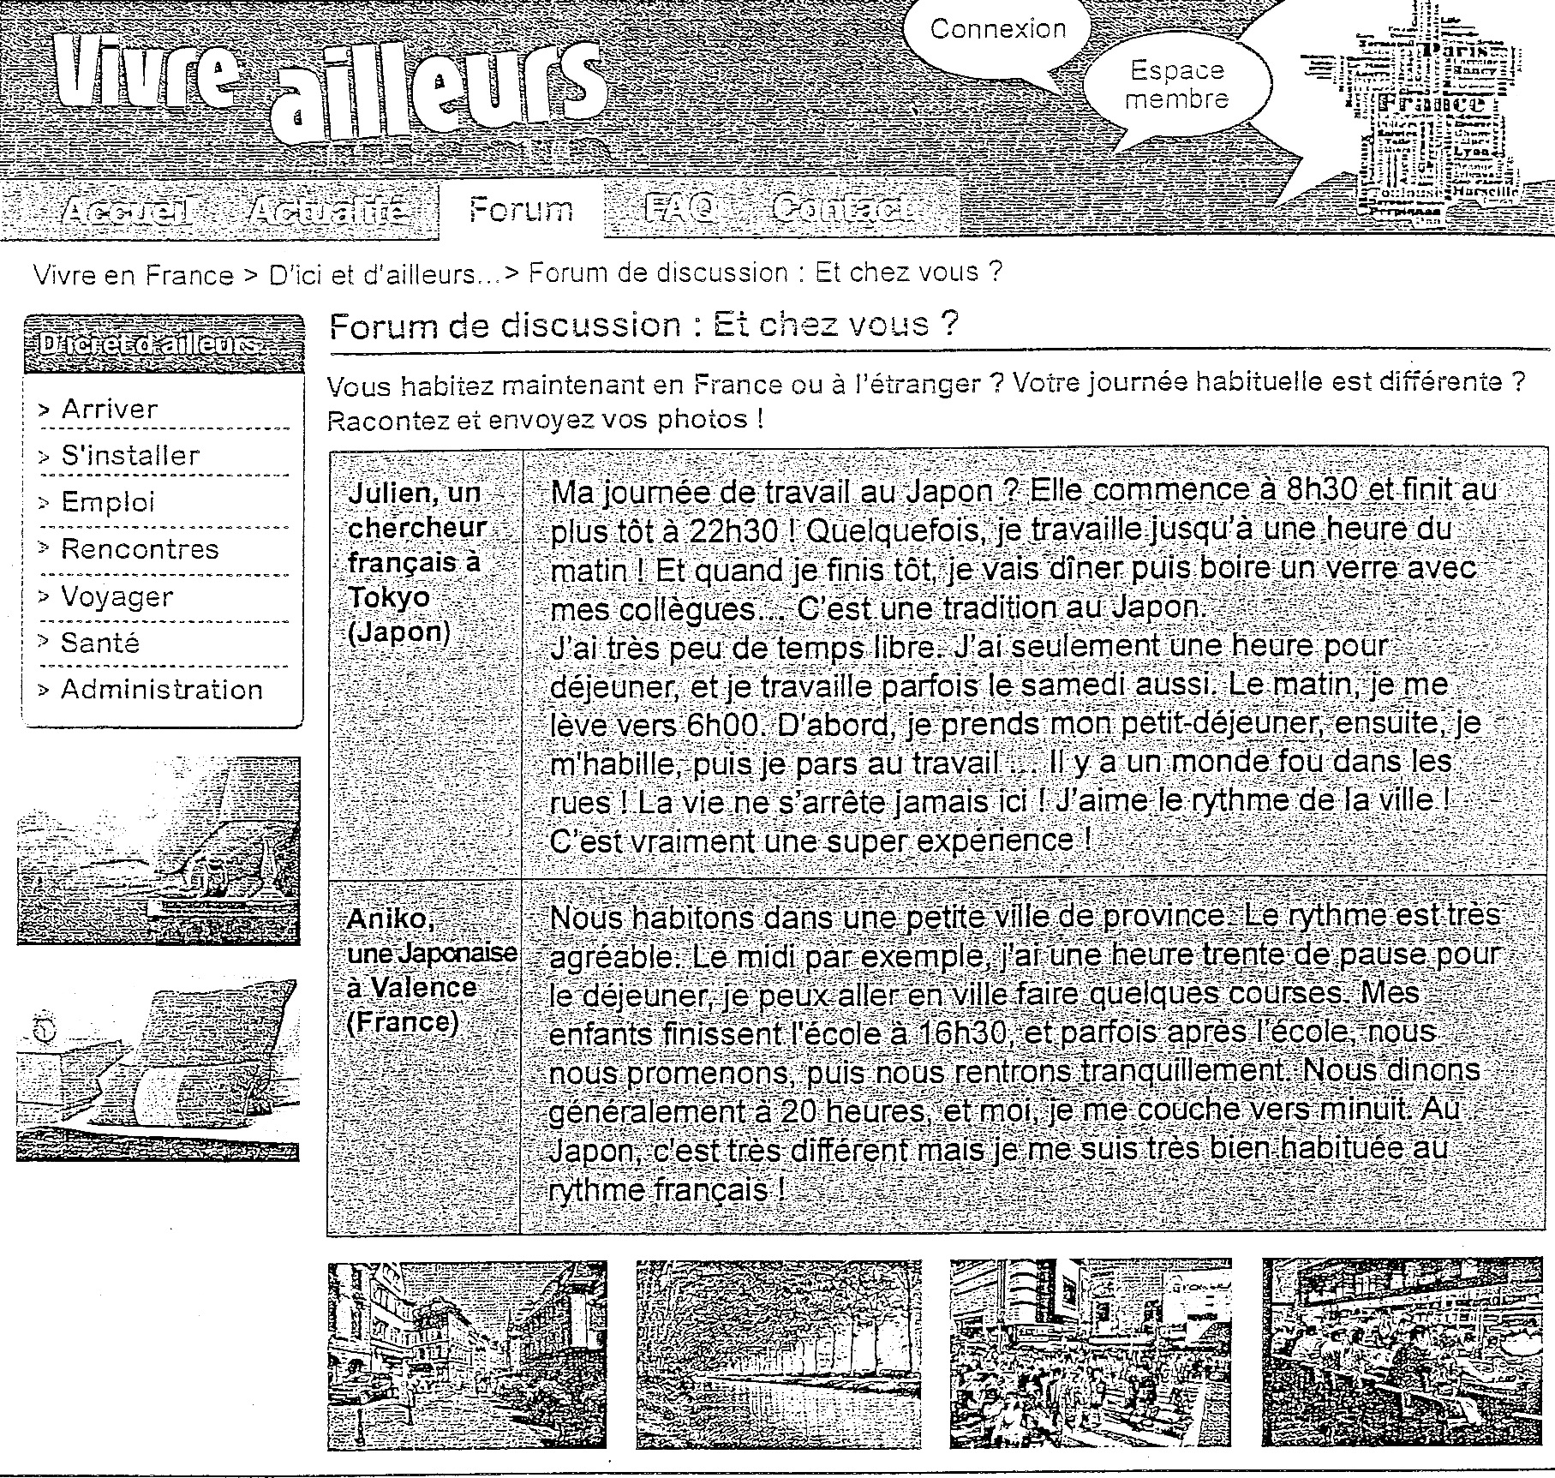

- Quel est le sujet de ce document ? ../1

- Qui a une journée habituelle très différente dan son pays ? Justifiez avec le texte. /2

- Les vies de Julien et Aniko sont très différentes : trouvez 3 différences. Justifiez avec le texte. ../6
 | Julien | Aniko
Différence 1 | « | «
Différence 2 | « | «
Différence 3 | « | «

- Trouvez dans les textes une phrase pour chaque photo. …/6
« ………………………………………………………………………… »

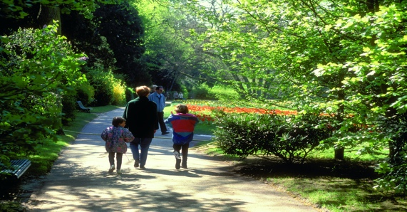

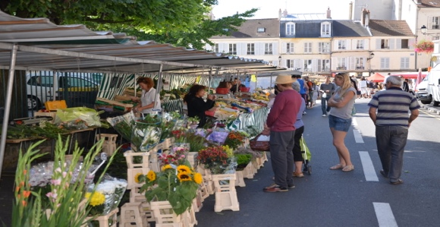

III/Expression écrite …/20
Quelle vie préférez-vous : la vie de Julien ou Aniko ? Pourquoi ?
Imaginez votre vie idéale : où voulez-vous habiter, quel job et quel rythme voulez-vous avoir la semaine, que voulez vous faire le week end ? Quelle vie familiale désirez-vous ? 7 à 10 lignes.
………………………………………………………………………………………………………………………………………………………………………………………………………………………………………………………………………………………………………………………………………………………………………………………………………………………………………………………………………………………………………………………………
………………………………………………………………………………………………………………………………………………………………………………………………………………………………………………………………………………………………………………………………………………………………………………………………………………………………………………………………………………………………………………………………
………………………………………………………………………………………………………………………………………………………………………………………………………………………………………………………………………………………………………………………………………………………………………………………………………………………………………………………………………………………………………………………………
………………………………………………………………………………………………………………………………………………………………………….

IV/ LANGUE ……. /20

- Conjuguez au présent : /5

Aller : ils ……………………..
Ecrire : vous …………………………
prendre: vous …………………………………….
Pouvoir : je …………………………..
Vouloir : il ……………………………………..
finir : tu …………………………….
Faire : je ………………………………..
Se reposer : nous …………………………………
Se préparer : je ………………………….
connaître : tu …………………………………

2. Complétez avec un adjectif. ……../5
Il n’est pas vieux, il est ………………………….
Elle aime le sport, elle est…………………..
Elle est célibataire, elle est ……………………………..
Elle est sympathique, elle est …………………………
Elle n’aime pas travailler, elle est pa…………………………

3. Répondez………../3
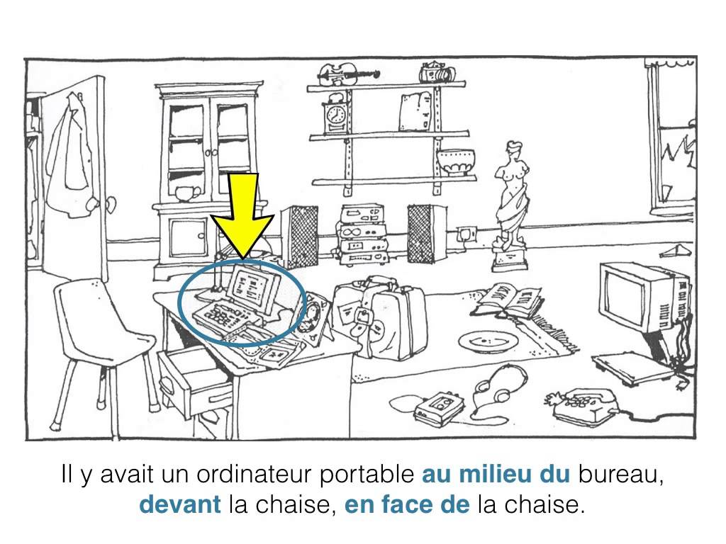
Où est l’ordinateur ?
Où est la télévision ?
Où est la chaise ?

4.Complétez ce texte. /7
Blanche Neige ……………..tous les jours à 7h30.D’abord, elle …………….. Ensuite, elle téléphone à ses amis. Et alors, elle ………………………..dans la forêt enchantée. Elle …………………beaucoup dans la forêt! Elle ………….. les animaux. Après sa promenade, elle ……………….pour arriver chez elle à l'heure. À 17h00, elle arrive chez elle et elle commence à préparer le dîner. Bientôt, elle et ses septs amis vont ………………. un repas délicieux. Quelle journée agréable!

